班级动态(11.10)
- 晨间来园基本情况
- 来园人数： 应到26人，实到24人。瞧，孩子们进行自主吃点心，有的孩子能够自主倒牛奶，有的孩子在吃完后能够整理桌面。吃完早点后孩子们能自主选择区域且进行自主游戏。看，朱承恩和珞珞在自然材料区用吸管材料计划拼搭；尧尧和晃晃在科探区中拿出管道积木尝试搭建水管通道；姜瑞和语汐在图书区中阅读；慧慧和昕昕在地面建构搭建2幢房子；冉冉在万能工匠中搭建了花车；希希、书妤和昊天在探索小块拼图的合成搭建。
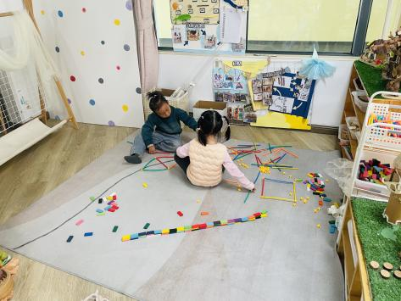 | 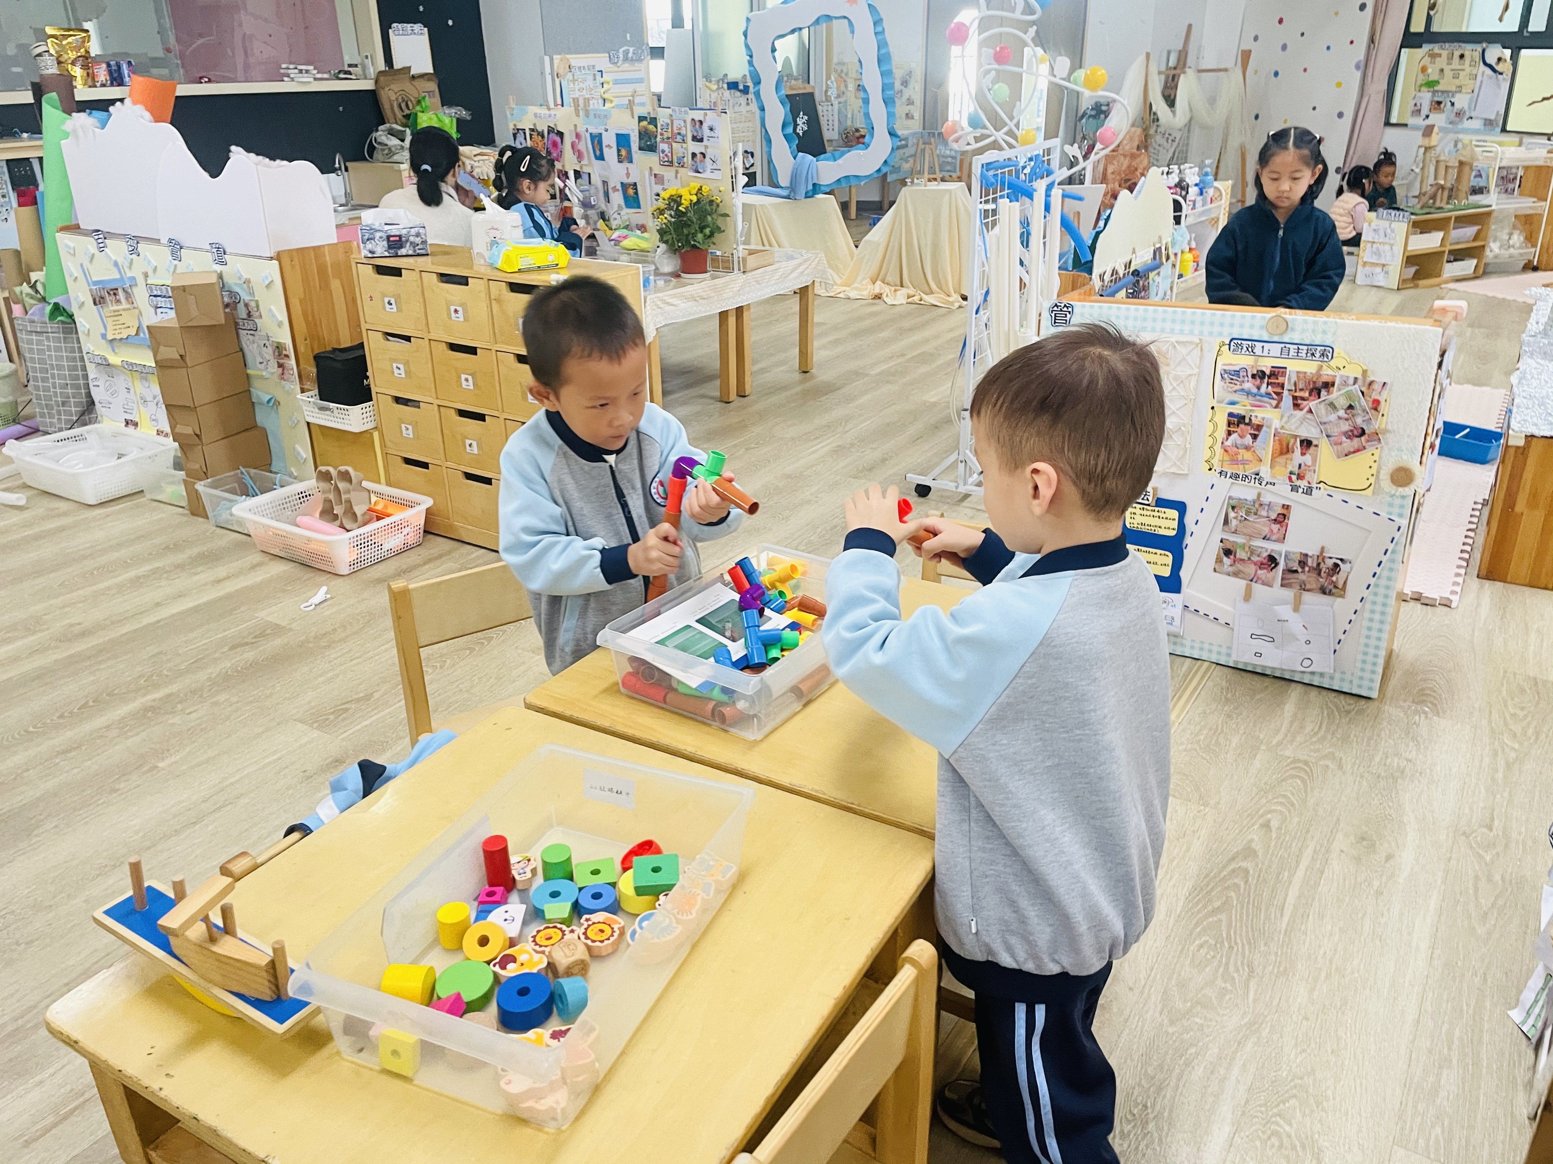 | 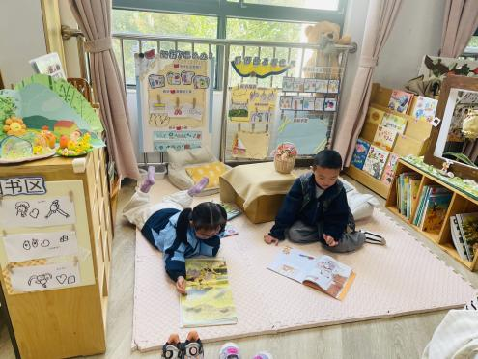
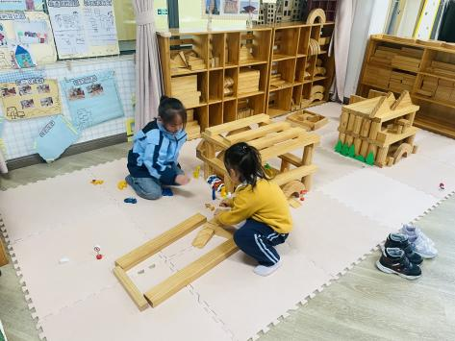 | 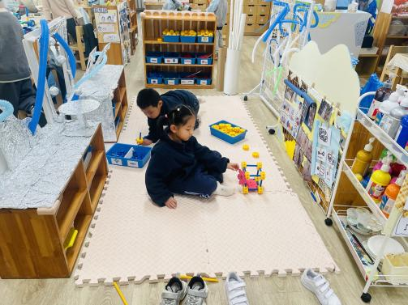 | 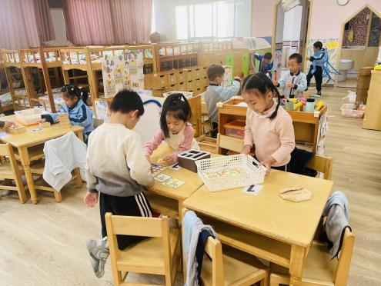
- 语言：落叶
散文《落叶》是一首充满儿童情趣的作品，它用拟人的的形式、童话般优美的语言描绘了秋天树叶飘零的景象，散文中充分发挥想象力，将秋天的情景作了巧妙的比喻和契合的联想，具体而又形象，并和幼儿的生活、想象紧紧相扣。同时，秋天叶落这一普通的自然现象还被赋予人类温情，用拟人的手法演绎得感人至深，激起了人们对美好生活、温馨亲情的向往和憧憬。
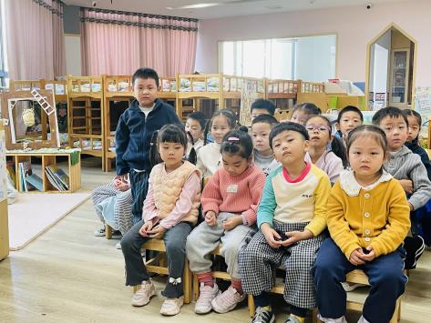 | 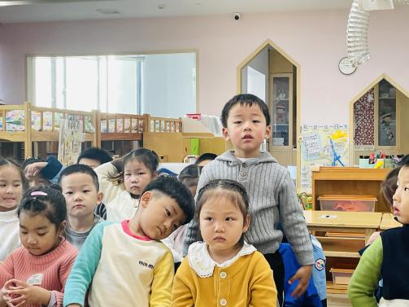 | 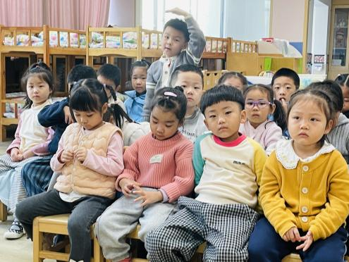
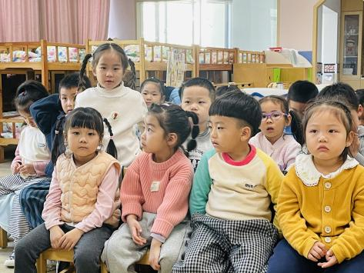 | 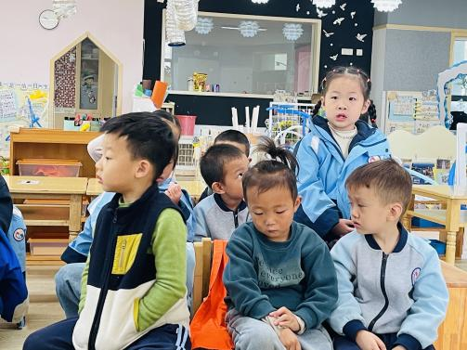 | 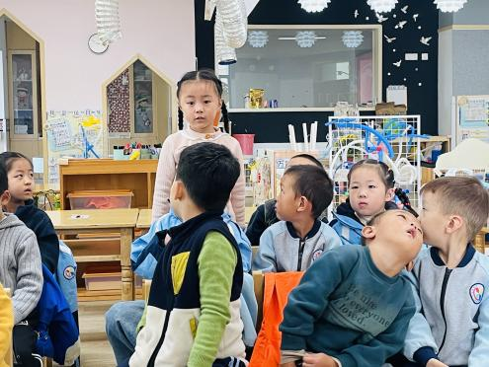
中班的孩子喜欢欣赏语言优美、情感丰厚的散文作品，他们在图片以及提问等方式的帮助下能基本感知散文作品的情感基调，理解散文基本内容，同时大部分孩子都有想说、愿意说的意愿，愿意在集体面前表达自己的想法。上周的远足过程中，孩子们感受到了秋天的到来，知道有的树叶会变红、变黄，并从树上掉落下来。 在本节活动中，大部分孩子能理解散文内容，了解树叶的变化，并学习词语：翩翩起舞、四面八方、火辣辣等。同时在逐步阅读时感受散文的美，体验大树和树叶亲情交流的温馨，从内心激起关心自然的情感。希望张正尧、查欣珞、高若柠、蒋昕乐、林书妤、朱承恩小朋友能够在活动中积极举手，大胆展示自己哦！

